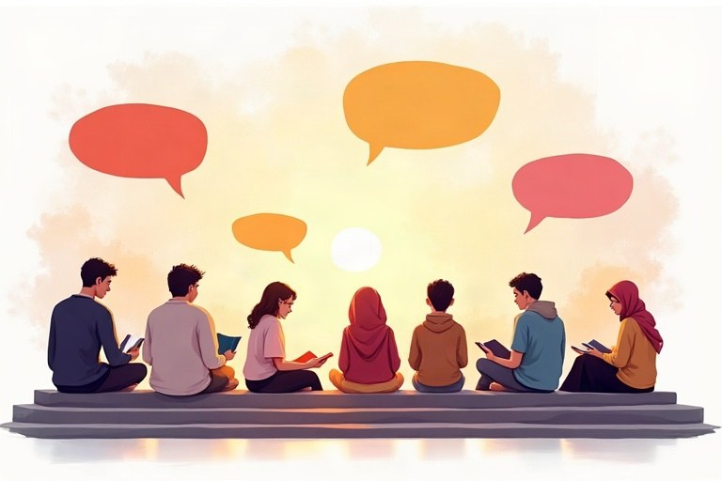
חוברת עבודה
לשון ועברית
כיתה ט'

תוכן העניינים
נושא
מבוא
פרק 1: מערכת הפועל: גזרת השלמים ושורשים מרובעים
פרק 2: דרכי תצורה: מסורגת וקווית, צורנים סופיים והלחם
פרק 3: משקלי השם ושמות הפעולה
פרק 4: סוגי משפטים: פשוט, מאוחה ומורכב
פרק 5: שם המספר והמספר הסתמי
פרק 6: קריאה ממקורות: רעיון מרכזי, עמדות, מיזוג ומהימנות
פרק 7: כתיבה ברצפים לוגיים: טיעון, השוואה ותופעה
חזרה – מה למדנו?
תשובות

מבוא
שלום לתלמידות ולתלמידי כיתה ט'!
זו השנה האחרונה בחטיבת הביניים, ובחוברת הזאת נעמיק בכלים שילוו אתכם בתיכון: מערכת הפועל בגזרת השלמים ושורשים מרובעים, דרכי התצורה של מילים, משקלים ושמות פעולה, סוגי המשפטים, שם המספר והמספר הסתמי, קריאה ממקורות מרובים וכתיבה ברצפים לוגיים – ובראשם הטקסט הטיעוני.
בכל פרק תמצאו הסבר קצר, דוגמאות, כלל «זכרו!», דף עבודה, תרגול נוסף בחוברת ודף סיכום. בסוף – חזרה ומבחן מסכם בשתי רמות.

לשון ועברית · כיתה ט' | פרק 1
פרק 1: מערכת הפועל: גזרת השלמים ושורשים מרובעים
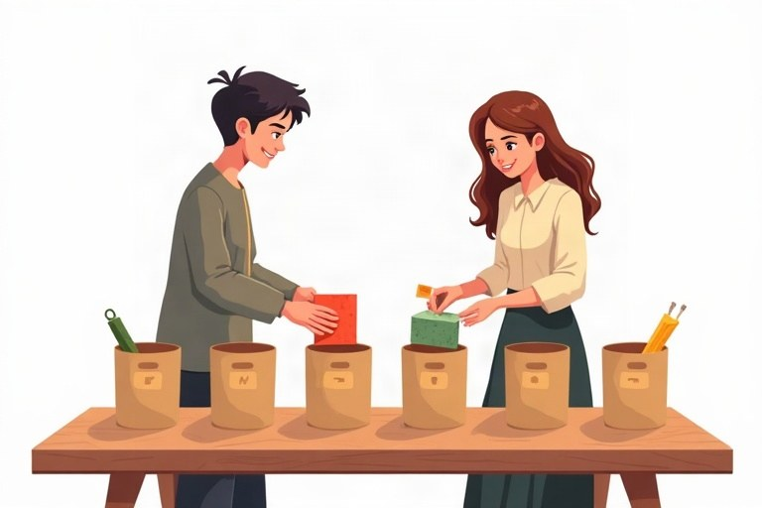
◆ שבעת הבניינים – שורש ל־ב־ש
פיעל ופועל: סידר וסודר, סיפר וסופר.
בניין | עבר (הוא) | הווה | משמעות נפוצה
פעל | לבש | לובש | פעולה פשוטה
נפעל | נלבש | נלבש | סביל של פעל
הפעיל | הלביש | מלביש | גרימת פעולה
הופעל | הולבש | מולבש | סביל של הפעיל
התפעל | התלבש | מתלבש | פעולה חוזרת

◆ שורשים מרובעים
ארבעה עיצורי שורש. מופיעים בעיקר בפיעל, בפועל ובהתפעל.
דוגמאות (פיעל, פועל, התפעל): תרגם, תורגם, התרגם · פרסם, פורסם, התפרסם
◆ שיכול והידמות בהתפעל
עיצור ראשון | מה קורה ל־ת | דוגמה
ס / ש | מחליפה מקום | הסתכל, השתמש
צ | מחליפה מקום והופכת ל־ט | הצטלם
ז | מחליפה מקום והופכת ל־ד | הזדמן

1. השלימו את הפועל בבניין ובזמן שבסוגריים.
א. הדוח __________ אתמול לכל ההורים. (ש־ל־ח, פועל, עבר)
ב. מחר אנחנו __________ למסיבה. (ל־ב־ש, התפעל, עתיד)
ג. הספר __________ לשש שפות. (ת־ר־ג־ם, פועל, עבר)
ד. המדריכה __________ את הקבוצה לחדר. (כ־נ־ס, הפעיל, עבר)
2. השלימו: פעיל וסביל באותו זמן ובאותו גוף.
פעיל | סביל
הזמינו
פרסמה
שמר
 | גולגל

3. איזו צורה תקינה?
א. השחקנים ___ לתמונה הקבוצתית.
○ התצלמו ○ הצטלמו ○ הצתלמו
ב. עלינו ___ בזמן.
○ להזדרז ○ להתזרז ○ להדזרז
ג. הם ___ במחשב כל יום.
○ מתשמשים ○ משתמשים ○ מתשממשים
4. הסבירו במשפט אחד או שניים מדוע כותבים «הסתדר» ולא «התסדר».
________________________________________________________________________
________________________________________________________________________
5. מיינו את הפעלים לפי הזמן.
המילים: הצטרפנו | מתלבשת | יוזמנו | סיפרתם | נשמור | מגלגלים
עבר | הווה | עתיד

6. התאימו כל פועל פעיל לפועל הסביל שלו.
טור א | טור ב
1. שבר | [ ] תורגם
2. תיקן | [ ] פורסם
3. הכניס | [ ] תוקן
4. תרגם | [ ] נשבר
5. פרסם | [ ] הוכנס

7. נכון או לא נכון? תקנו.
א. «הזדקן» נכתב עם ד בגלל הידמות אחרי ז. נכון / לא נכון
ב. לבניין פועל יש שם פועל. נכון / לא נכון
ג. «גלגל» הוא שורש מרובע שבו עיצורים חוזרים. נכון / לא נכון
ד. «הסתכלות» היא פועל בעבר. נכון / לא נכון
8. השלימו את הפועל בהתפעל (עבר, «הם»). שימו לב לשיכול ולהידמות.
א. ס־ד־ר: __________
ב. ש־ת־פ: __________
ג. צ־ר־ף: __________
ד. ז־ק־נ: __________
9. השלימו את השורש והבניין.
פועל | שורש | בניין
הוזמנו
מתרגמים
נשמרה
השתמשתי

10. במשפטים יש טעות בצורת הפועל. כתבו את הצורה התקינה.
א. התלמידים התסדרו בשורה.
ב. השחקנית התצלמה עם המעריצים.
ג. אנחנו מתשמשים במילון.
ד. המשתתפים התצופפו באולם.
11. מה הבניין?
א. מצלצלים
○ פעל ○ פיעל ○ התפעל
ב. הוכנסו
○ הפעיל ○ הופעל ○ נפעל
ג. נזכרה
○ נפעל ○ פעל ○ הפעיל
הודעה לתלמידים*
1 | תלמידי שכבת ט' מוזמנים להצטרף לפרויקט «מילים חדשות». בפרויקט נתרגם שירים  קצרים לעברית, נפרסם אותם בעלון ונציג אותם בטקס סוף השנה. מי שנרשם יקבל  חוברת שתורגמה במיוחד בשבילו.

* נכתב על ידי נגה עמרני, 2016.
12. לפי «הודעה לתלמידים»: כתבו ליד כל פועל את השורש ואת הבניין.
א. מוזמנים
ב. להצטרף
ג. נתרגם
ד. נפרסם
ה. נרשם
ו. תורגמה
13. כתבו ארבעה משפטים על יום ספורט בבית הספר: בכל משפט פועל מבניין אחר (פעל, נפעל, פיעל, התפעל). כתבו את הבניין בסוגריים.
________________________________________________________________________
________________________________________________________________________
________________________________________________________________________
________________________________________________________________________

לשון ועברית · כיתה ט' | פרק 2
פרק 2: דרכי תצורה: מסורגת וקווית, צורנים סופיים והלחם
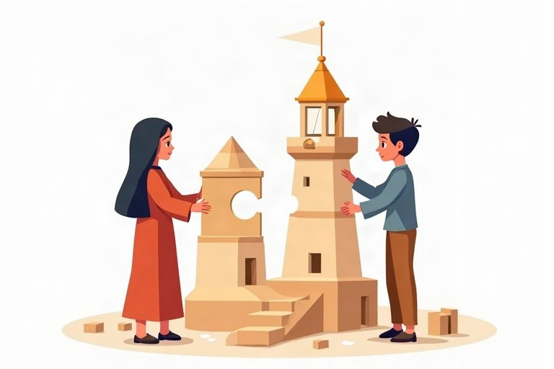
◆ מסורגת או קווית?
דרך התצורה | איך היא בנויה | דוגמה
שורש ומשקל (מסורגת) | עיצורי השורש בתוך תבנית | מכתב, מספרה
בסיס וצורן סופי (קווית) | מילה קיימת וסיומת | ספרון, עיתונאי
הלחם בסיסים (קווית) | שתי מילים למילה אחת | קולנוע, מדרחוב

◆ צורנים סופיים ומשמעויותיהם
צורן | משמעות נפוצה | דוגמה
־ן | בעל תכונה | פחדן
־ית | הקטנה / שפה | כפית, עברית
־ייה | מקום | נגרייה
־ון | הקטנה / כתב עת | ספרון, שבועון
־י | שם תואר | יומי

◆ איך מזהים?
1. מחפשים בתוך המילה מילה שלמה אחרת.
2. אם יש – תצורה קווית.
3. אם יש רק שורש ותבנית – תצורה מסורגת.
1. כתבו את הצורן הסופי בלבד.
א. דברן – הצורן: __________
ב. מכונית – הצורן: __________
ג. ספרייה – הצורן: __________
ד. יומי – הצורן: __________
2. מיינו לפי משמעות הצורן ־ון.
המילים: ספרון | עיתון | כיסון | ירחון | דובון | שבועון
הקטנה | כתב עת

3. מהי דרך התצורה?
א. מגדלור
○ שורש ומשקל ○ בסיס וצורן ○ הלחם
ב. מספרה
○ שורש ומשקל ○ בסיס וצורן ○ הלחם
ג. עיתונאי
○ שורש ומשקל ○ בסיס וצורן ○ הלחם
4. הסבירו את ההבדל בין «מטבח» ובין «מטבחון» מבחינת דרך התצורה.
________________________________________________________________________
________________________________________________________________________
________________________________________________________________________
5. התאימו צורן למילה שנוצרה בעזרתו.
טור א | טור ב
1. ־ן | [ ] פחדן
2. ־ית | [ ] כפית
3. ־ייה | [ ] ביתי
4. ־ון | [ ] ספרון
5. ־י | [ ] נגרייה

6. הוסיפו לבסיס את הצורן ־י וצרו שם תואר.
א. עיר: __________
ב. מדע: __________
ג. חודש: __________
ד. שבוע: __________
7. מיינו את המילים לפי משמעות הצורן ־ית.
המילים: כפית | עברית | מכונית | ערבית | צלחית | צרפתית
הקטנה | שם שפה

8. פרקו את ההלחם לשתי המילים.
הלחם | מילה ראשונה | מילה שנייה
קולנוע
שמרטף
דחפור

9. נכון או לא נכון?
א. «ספרון» הוא ספר קטן. נכון / לא נכון
ב. «נגרייה» היא מחלה. נכון / לא נכון
ג. «דברן» הוא מי שמרבה לדבר. נכון / לא נכון
10. כתבו ליד כל מילה: מסורגת או קווית.
א. מטבח
ב. מטבחון
ג. מספרה
ד. ספרייה
ה. מחשב
ו. מחשבון
החנות החדשה בשכונה*
1 | בשכונה נפתחה מאפייה קטנה. ליד הקופה יש מדפון עם עוגיות ביתיות, ובחלון תלוי  שלט צבעוני. בעל המקום, אופה ותיק ודברן גדול, מספר לכל לקוח על הלחם המיוחד  שלו.

* נכתב על ידי יובל אוחיון, 2022.
11. לפי «החנות החדשה בשכונה»: פרקו כל מילה לבסיס ולצורן סופי.
א. מאפייה
ב. מדפון
ג. ביתיות
ד. דברן
12. כתבו משפט אחד שיש בו מילה בתצורה מסורגת ומילה בתצורה קווית מאותו שורש.
________________________________________________________________________
________________________________________________________________________
13. השלימו את ההלחם לפי ההגדרה.
א. מגדל שיש בראשו אור לספינות: __________
ב. מי ששומר על ילדים קטנים: __________
ג. מקום להקרנת סרטים (קול + נוע): __________

לשון ועברית · כיתה ט' | פרק 3
פרק 3: משקלי השם ושמות הפעולה
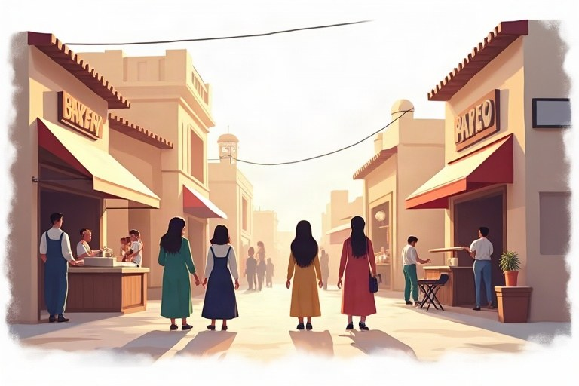
◆ משקלים ומשמעויות
משקל | משמעות נפוצה | דוגמאות
קַטָּל | בעל מקצוע | נגר, צלם
קַטֶּלֶת | מחלה | שפעת, צהבת
מִקְטָלָה | מקום | מספרה, מסעדה
מַקְטֵל / מַקְטֵלָה | כלי, מכשיר | מסרק, מצלמה
קִטָּלוֹן | שם מופשט | זיכרון, ניצחון

◆ שמות פעולה
בניין | משקל שם הפעולה | דוגמה
פעל | קְטִילָה | שמירה
נפעל | הִקָּטְלוּת | היכנסות
פיעל | קִטּוּל | סידור
הפעיל | הַקְטָלָה | הזמנה
התפעל | הִתְקַטְּלוּת | התלבשות

◆ למה זה שימושי?
1. משקל מוכר עוזר לנחש פירוש של מילה חדשה.
2. שם פעולה מקצר כותרות: «סגירת הכביש».
1. כתבו את המשקל של כל מילה.
א. מגרפה – המשקל: __________
ב. אדמת – המשקל: __________
ג. מקלט – המשקל: __________
ד. דייג – המשקל: __________
2. השלימו את שם הפעולה.
פועל | שם פעולה
כתב
סיפר
הסתכל
הלביש

3. בחרו את המילה המתאימה למשמעות.
א. מקום שגוזרים בו שיער:
○ מספרה ○ מספר ○ סַפָּר
ב. כלי לחיתוך ענפים:
○ זמר ○ מזמרה ○ זמרה
ג. בעל מקצוע שמכין אוכל:
○ מטבח ○ טבח ○ טביחה
4. שכתבו את הכותרת בעזרת שם פעולה: «העירייה סוגרת את הכביש ביום שישי».
________________________________________________________________________
________________________________________________________________________
5. התאימו מילה להגדרה.
טור א | טור ב
1. מגרפה | [ ] מקום שמכבסים בו
2. מכבסה | [ ] כלי לאיסוף עלים
3. צבע | [ ] תוצאה טובה בתחרות
4. אדמת | [ ] מחלה שמופיעה בה פריחה
5. ניצחון | [ ] מי שצובע קירות

6. מיינו את שמות הפעולה לפי הבניין.
המילים: שמירה | סידור | הזמנה | התלבשות | כתיבה | ביקור | הדלקה | הסתכלות
פעל | פיעל | הפעיל | התפעל

7. השלימו מילה במשקל שבסוגריים, לפי ההקשר.
א. ה__________ בישל ארוחה לכל המשתתפים. (קַטָּל, ט־ב־ח)
ב. אחי חלה ב__________ ונשאר בבית. (קַטֶּלֶת, ש־פ־ע)
ג. את התמונה צילמנו ב__________ חדשה. (מַקְטֵלָה, צ־ל־ם)
ד. שמנו את הכסף ב__________ לטיול. (קִטָּלוֹן, ח־ס־כ)
8. נכון או לא נכון? תקנו.
א. «מזלג» הוא במשקל מַקְטֵל. נכון / לא נכון
ב. «זיכרון» הוא במשקל קַטָּל. נכון / לא נכון
ג. שם הפעולה של «ביקר» הוא «ביקור». נכון / לא נכון
9. שכתבו את המשפט ככותרת בעזרת שם פעולה.
משפט | כותרת
השכבה מבקרת במוזיאון.
העירייה מתקנת את המגרש.
התלמידים מתנדבים בגן.

יום בשוק*
1 | בבוקר יצאנו לשוק. ליד הכניסה עמד דייג ומכר דגים טריים, ובקצה הרחוב פעלה  מספרה קטנה. סבתא קנתה מסננת ומגרפה לגינה, ואני קניתי עיפרון חדש. בדרך  הביתה עצרנו במסעדה, והטבח הסביר לנו על המטבח שלו.

* נכתב על ידי יובל חזן, 2017.
10. לפי «יום בשוק»: כתבו ליד כל מילה את המשקל ואת משמעותו.
א. דייג
ב. מספרה
ג. מגרפה
ד. עיפרון
ה. טבח
ו. מטבח
11. בחרו את שם הפעולה הנכון.
א. נכנס
○ כניסה ○ היכנסות ○ הכנסה
ב. התנדב
○ נדבה ○ התנדבות ○ הנדבה
12. כתבו פסקה (4–5 משפטים) על מקום עבודה שאתם מכירים. שלבו בה לפחות ארבע מילים מארבעה משקלים שונים, וכתבו את המשקל בסוגריים.
________________________________________________________________________
________________________________________________________________________
________________________________________________________________________
________________________________________________________________________
________________________________________________________________________
________________________________________________________________________

לשון ועברית · כיתה ט' | פרק 4
פרק 4: סוגי משפטים: פשוט, מאוחה ומורכב
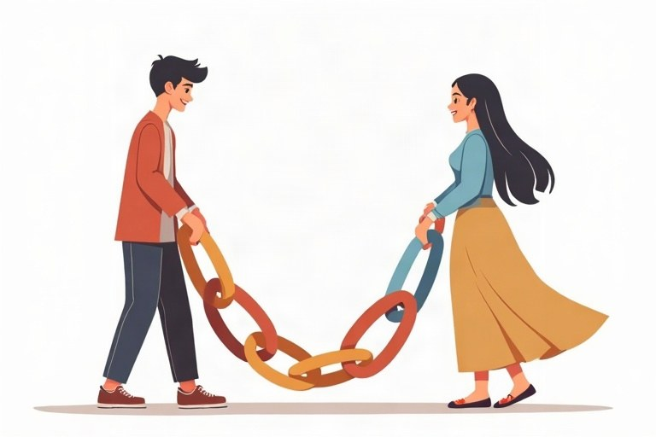
◆ שלושה סוגי משפטים
סוג | מבנה | דוגמה
פשוט | רעיון אחד, נושא ונשוא אחד | בגלל הגשם נשארנו בבית.
מאוחה | שני משפטים שווים, כל אחד עומד לבד | ירד גשם, ולכן נשארנו בבית.
מורכב | משפט עיקרי וחלק תלוי | נשארנו בבית כי ירד גשם.

◆ מילות קישור נפוצות
במאוחה | במורכב
ו, אבל, אך | ש, כי
או, לכן, ולכן | כאשר, אם
ואילו, אולם | מפני ש־, אף על פי ש־

◆ מבחן הנקודה
1. שמים נקודה באמצע המשפט.
2. שני משפטים שלמים – מאוחה.
3. חלק אחד נשאר תלוי – מורכב.
4. אין מה לחלק – פשוט.
1. מיינו את מילות הקישור: באיזה סוג משפט הן מחברות?
המילים: אבל | כי | ולכן | כאשר | או | אם | ואילו | אף על פי ש־
מאוחה | מורכב

2. כתבו ליד כל משפט: פשוט, מאוחה או מורכב.
א. החתול ישן על הספה כל אחר הצוהריים.
ב. החתול ישן, והכלב שמר על הבית.
ג. החתול ישן כי היה עייף.
ד. אחרי ארוחת הצוהריים החתול נרדם.
ה. שאלתי את אימא אם החתול אכל.
3. השלימו מילת קישור כך שייווצר משפט מאוחה.
א. רציתי לקנות את הספר, __________ לא היה לי מספיק כסף.
ב. הכביש היה פקוק, __________ הגענו באיחור.
ג. אפשר לשלם במזומן, __________ אפשר לשלם בכרטיס.
4. השלימו מילה כך שייווצר משפט מורכב.
א. נשארנו בבית __________ ירד גשם.
ב. __________ תסיים את השיעורים, נצא לטייל.
ג. המדריך ביקש __________ נגיע בזמן.
5. חברו את שני המשפטים למשפט אחד במבנה שבסוגריים.
שני משפטים | משפט אחד
השמש זרחה. יצאנו לחצר. (מורכב)
אחי אוהב כדורגל. אני אוהבת כדורסל. (מאוחה)
למדתי הרבה. קיבלתי ציון טוב. (מאוחה)

6. התאימו את תחילת המשפט לסופו.
טור א | טור ב
1. התאמנו כל הקיץ, | [ ] הכיתה השתתקה.
2. אף על פי שהיה קר, | [ ] ולכן הגענו לגמר.
3. הוא ביקש עזרה, | [ ] יצאנו לשחות.
4. כשנכנסה המורה, | [ ] אבל איש לא שמע.

7. נכון או לא נכון? תקנו.
א. «אחרי הגשם יצאנו» הוא משפט מורכב. נכון / לא נכון
ב. «אחרי שהגשם פסק, יצאנו» הוא משפט מורכב. נכון / לא נכון
ג. במשפט מאוחה אפשר לחבר יותר משני משפטים. נכון / לא נכון
8. הוסיפו את סימן הפיסוק החסר.
א. האם סיימתם את העבודה__________
ב. איזה נוף מדהים__________
ג. בתיק היו: מחברת, עט__________ ומחשבון.
ד. כשהגענו הביתה__________ התחיל לרדת גשם.
9. שכתבו את המשפט המורכב למשפט פשוט, בלי לשנות את המשמעות.
משפט מורכב | משפט פשוט
כשהסתיים השיעור, יצאנו להפסקה.
נשארנו בבית מפני שירד גשם.
ביקשנו שיתקנו את המזגן.

הודעה מהמועצה*
1 | מועצת התלמידים מודיעה שהיריד השנתי יתקיים ביום רביעי. הדוכנים ייפתחו בעשר,  והמכירה תימשך עד הצוהריים. אם יירד גשם, היריד יעבור לאולם הספורט. כל ההכנסות  יועברו לעמותה שמסייעת לילדים חולים.

* נכתב על ידי רועי רגב-שחר, 2024.
10. לפי «הודעה מהמועצה»: כתבו את סוג כל משפט.
א. מועצת התלמידים מודיעה שהיריד השנתי יתקיים ביום רביעי.
ב. הדוכנים ייפתחו בעשר, והמכירה תימשך עד הצוהריים.
ג. אם יירד גשם, היריד יעבור לאולם הספורט.
11. איזו מילת קישור מתאימה?
א. הוא לא בא לאימון ___ היה חולה.
○ אבל ○ מפני ש־ ○ ולכן
ב. היא התאמנה הרבה, ___ הפסידה.
○ ולכן ○ כי ○ אך
12. כתבו שלושה משפטים על אותו נושא (למשל טיול שנתי): אחד פשוט, אחד מאוחה ואחד מורכב.
________________________________________________________________________
________________________________________________________________________
________________________________________________________________________
________________________________________________________________________

לשון ועברית · כיתה ט' | פרק 5
פרק 5: שם המספר והמספר הסתמי

◆ מספר ושם עצם – הפוך ממה שמצפים
מין שם העצם | צורת המספר | דוגמה
נקבה | בלי ה' בסוף | שלוש מחברות
זכר | עם ה' בסוף | שלושה ספרים
נקבה, 11–19 | ...עשרה | אחת עשרה שאלות
זכר, 11–19 | ...עשר | שנים עשר חודשים

◆ המספר הסתמי – תמיד בנקבה
מספר שאינו סופר שם עצם מסוים.
מתי? ספירה וחשבון: שתיים ועוד שלוש · שעה: בשעה ארבע · אחרי שם עצם: קו חמש, חדר שבע · גיל: בן שלוש
◆ סמיכות
1. עם ה"א הידיעה המספר נסמך: שלושת הילדים.
2. בנקבה הצורה לא משתנה: שלוש הבנות.
3. לפני שם עצם: שני, שתי – לא «שניים», «שתיים».
1. כתבו את המספר במילים.
א. על המדף (6) __________ צלחות.
ב. בחוג (9) __________ ילדים.
ג. קראתי (2) __________ ספרים.
ד. בשכבה (12) __________ כיתות.
2. השלימו מספר סתמי במילים.
א. אחי בן (5) __________.
ב. נפגשים בתחנה של קו (4) __________.
ג. ארבע כפול שתיים הן (8) __________.
ד. השיעור הסתיים בשעה (1) __________.
3. השלימו בזכר ובנקבה.
מספר | עם «ספרים» | עם «מחברות»
3
7
11

4. מיינו את הצירופים: תקין או שגוי.
המילים: שלושה שקלים | שלוש שקלים | שתי בנות | שתיים בנות | בשעה חמש | בשעה חמישה
תקין | שגוי

5. התאימו את הצירוף לצורת הסמיכות שלו.
טור א | טור ב
1. שישה ימים | [ ] שלוש השאלות
2. שמונה ילדים | [ ] עשרת הדברים
3. שלוש שאלות | [ ] שמונת הילדים
4. עשרה דברים | [ ] ששת הימים

6. נכון או לא נכון? תקנו.
א. «שנים עשר חודשים» – תקין. נכון / לא נכון
ב. «עשרה דקות» – תקין. נכון / לא נכון
ג. במספר טלפון אומרים «שניים». נכון / לא נכון
7. תקנו את המספר השגוי.
א. המכנסיים עלו שמונים שקלים ושלושה אגורות.
ב. בכיתה שלנו שלושים וחמישה תלמידות.
ג. קבענו בשעה שבעה בערב.
ד. הם גרים בדירה שתיים עשרה.
8. בחרו את הצורה התקינה.
א. ___ התלמידות זכו בפרס.
○ שתיים ○ שתי ○ שני
ב. יש לי ___ אחים.
○ שלוש ○ שלושה ○ שלושת
מודעה בלוח*
1 | למכירה: אופניים במצב טוב, בני שלוש שנים. המחיר: ארבע מאות וחמישים שקלים.  אפשר לראות אותם בכל יום בין השעות חמש לשבע, ברחוב הזית מספר תשע, דירה  ארבע.

* נכתב על ידי שירה דהן, 2016.
9. לפי «מודעה בלוח»: לכל מספר כתבו – סתמי או מונה שם עצם.
א. שלוש שנים
ב. ארבע מאות וחמישים שקלים
ג. בין השעות חמש לשבע
ד. רחוב הזית מספר תשע
ה. דירה ארבע
10. כתבו את התאריך במילים, עם המספר הסודר או היסודי.
בספרות | במילים
היום ה־3 בחודש
הקומה ה־5
השנה ה־20

11. כתבו מתכון קצר (4–5 שורות) עם כמויות, זמנים וטמפרטורה. כתבו את כל המספרים במילים.
________________________________________________________________________
________________________________________________________________________
________________________________________________________________________
________________________________________________________________________
________________________________________________________________________
12. הסבירו לחבר בשני משפטים למה אומרים «קו חמש» אבל «חמישה קווים».
________________________________________________________________________
________________________________________________________________________

לשון ועברית · כיתה ט' | פרק 6
פרק 6: קריאה ממקורות: רעיון מרכזי, עמדות, מיזוג ומהימנות
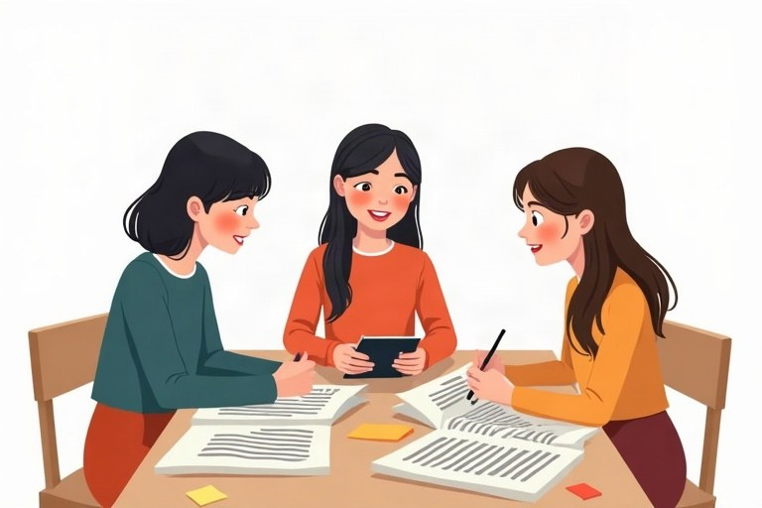
◆ יסודות מארגנים ומילים שמסגירות אותם
מבנה | מילים אופייניות
טיעון | לדעתי, מכאן ש־
בעיה ופתרון | הקושי הוא, הפתרון
סיבה ותוצאה | בעקבות, לכן
השוואה | לעומת, בדומה ל־
רצף כרונולוגי | בתחילה, לבסוף

◆ עובדה או דעה?
עובדה | דעה
אפשר לבדוק אותה | פרשנות או שיפוט
«יש 600 תלמידים» | «בית הספר צפוף מדי»

◆ מיזוג ומהימנות
1. בונים טבלה: תת־נושאים מול מקורות.
2. כותבים לפי תת־נושאים ומציינים מקור.
3. בודקים מי כתב, מתי, על סמך מה ומה האינטרס שלו.
מקור א: האם לאסור טלפונים בבית הספר?*
1 | משרד החינוך פרסם הנחיה המגבילה שימוש בטלפונים בבתי הספר. לפי ההנחיה,  בשעות הלימוד הטלפונים יהיו כבויים. התומכים אומרים שההנחיה תשפר את הריכוז  ותחזיר את המשחק לחצר.
4 | מנגד, חלק מההורים חוששים שלא יוכלו להשיג את ילדיהם בשעת חירום, וחלק  מהתלמידים טוענים שהטלפון משמש אותם גם ללמידה.

* נכתב על ידי דנה שפירא-לב, 2015. מתוך: אתר «מבט צעיר».
מקור ב: מה קרה בבית ספר אחד*
1 | בבית ספר אחד במרכז הארץ הוכנסו לפני שנה ארגזים נעולים לטלפונים. סגנית  המנהלת מספרת שבהפסקות התלמידים משחקים יותר ומדברים זה עם זה. לדבריה,  מספר התקריות של פגיעה ברשת ירד.
4 | עם זאת, היא מודה שבשיעורים שבהם נדרש חיפוש מידע, חסרים מכשירים, ובית הספר  נאלץ לקנות מחשבים ניידים.

* נכתב על ידי אלון פרידמן, 2022. מתוך: «קול השכונה» – עיתון מקומי.
1. כתבו את הרעיון המרכזי של כל מקור במשפט אחד.
א. מקור א
ב. מקור ב
2. השוו: מה כל מקור אומר על כל תת־נושא?
תת־נושא | מקור א | מקור ב
השפעה על החברה בהפסקות
חששות או קשיים
סוג המידע

3. מיינו: עובדה או דעה.
המילים: הוכנסו ארגזים נעולים לטלפונים. | ההנחיה תשפר את הריכוז. | בית הספר קנה מחשבים ניידים. | הטלפון חשוב ללמידה.
עובדה | דעה

4. נכון או לא נכון? תקנו.
א. מקור ב מבוסס על ניסיון של בית ספר אחד בלבד. נכון / לא נכון
ב. שני המקורות מציינים קושי שקשור ללמידה. נכון / לא נכון
ג. מקור א מביא נתונים מדויקים על תקריות ברשת. נכון / לא נכון
5. מה חסר במקור ב כדי שנוכל לסמוך עליו יותר? הציעו שני דברים.
________________________________________________________________________
________________________________________________________________________
________________________________________________________________________
6. כתבו מיזוג (5–6 משפטים) של שני המקורות. ארגנו לפי תת־נושאים, וציינו מקור לכל רעיון.
________________________________________________________________________
________________________________________________________________________
________________________________________________________________________
________________________________________________________________________
________________________________________________________________________
________________________________________________________________________
________________________________________________________________________
7. התאימו שאלה לבדיקת מהימנות למה שהיא בודקת.
טור א | טור ב
1. מי כתב? | [ ] נתונים ומקורות
2. מתי נכתב? | [ ] עדכניות המידע
3. על סמך מה? | [ ] אינטרס
4. מה הכותב מרוויח? | [ ] מומחיות הכותב

8. השלימו את המילה החסרה.
א. כשהטקסט מציג קושי ואחר כך דרך לפתור אותו, המבנה הוא בעיה ו__________.
ב. «בתחילה... אחר כך... לבסוף» – המבנה הוא רצף __________.
ג. «לדעתי» חושפת את ה__________ של הכותב.
9. מיינו את מילות הקישור לפי המבנה המארגן.
המילים: לכן | לעומת זאת | בתחילה | בעקבות | בדומה ל־ | לבסוף
סיבה ותוצאה | השוואה | רצף כרונולוגי

10. איזה מקור מהימן יותר?
א. לשאלה כמה שעות שינה מומלצות לבני נוער:
○ פוסט של חברת מזרנים ○ אתר של משרד הבריאות ○ תגובה בפורום בלי שם
ב. לשאלה מה קרה במשחק אתמול:
○ כתבה מאתמול באתר חדשות ○ ספר משנה שעברה ○ זיכרון של חבר שלא היה שם
11. זהו את המבנה המארגן של כל קטע קצר.
א. בתחילה נבנה הסכר, אחר כך הוצפו השדות, ולבסוף נוצר אגם.
ב. בעקבות הגשמים הרבים, הכביש הוצף.
ג. החנות הקטנה זולה יותר, לעומת הקניון שבו המבחר גדול.
ד. הקושי: אין מספיק מקום בחניה. הפתרון: חניון תת־קרקעי.
12. כתבו פסקת טיעון קצרה (3–4 משפטים): האם להגביל טלפונים בבית הספר שלכם? נמקו בעזרת המקורות.
________________________________________________________________________
________________________________________________________________________
________________________________________________________________________
________________________________________________________________________
________________________________________________________________________

לשון ועברית · כיתה ט' | פרק 7
פרק 7: כתיבה ברצפים לוגיים: טיעון, השוואה ותופעה

◆ מבנה הטקסט הטיעוני
חלק | מה כותבים
פתיחה | נושא וטענה
גוף | נימוקים, כל אחד בפסקה, עם ביסוס
טיעון נגדי | טענה נגדית והפרכתה
סיום | הטענה בניסוח חדש

◆ מילות קישור לפי תפקיד
תפקיד | מילות קישור
הוספה | נוסף על כך, יתר על כן
ניגוד | אולם, לעומת זאת
ויתור | אומנם... אך
מסקנה | לפיכך, מכאן ש־

◆ רצפים לוגיים נוספים
1. השוואה – לפי נקודות השוואה.
2. תופעה – גורמים והשפעות.
3. בעיה ופתרון.
4. סיבה ותוצאה.
1. כתבו ליד כל משפט את תפקידו בטקסט טיעוני: טענה, נימוק, טענה נגדית, הפרכה או סיכום.
א. לדעתי יש להוסיף שיעור ספורט שבועי.
ב. פעילות גופנית מפחיתה מתח לפני מבחנים.
ג. יש הטוענים שאין מקום במערכת השעות.
ד. אולם אפשר לקצר בחמש דקות כל שיעור.
ה. מכאן שהשינוי אפשרי וכדאי.
2. השלימו מילת קישור לפי התפקיד שבסוגריים.
א. הספרייה שקטה. __________ יש בה מחשבים. (הוספה)
ב. רציתי לבוא; __________ נאלצתי להישאר בבית. (ניגוד)
ג. __________הדרך ארוכה, היא יפה מאוד. (ויתור)
ד. הנימוקים משכנעים; __________ כדאי לאמץ את ההצעה. (מסקנה)
3. מיינו את הנימוקים לנושא «כדאי לנסוע לבית הספר באופניים»: חזקים או חלשים.
המילים: רכיבה היא פעילות גופנית יומית. | זה פשוט מגניב. | האופניים חוסכים זמן בפקקים. | כולם עושים את זה.
נימוק חזק | נימוק חלש

4. שכתבו כל משפט בלשון רשמית.
לא רשמי | רשמי
המבחן היה סיוט.
זה שווה כל שקל.
הם עפו על הרעיון.

5. התאימו כל נושא לרצף הלוגי המתאים לו.
טור א | טור ב
1. למה מתייבשים מקורות המים? | [ ] השוואה
2. רכבת או אוטובוס – מה עדיף? | [ ] רצף כרונולוגי
3. איך מפחיתים פסולת בבית הספר? | [ ] תופעה, גורמיה והשפעותיה
4. כיצד התפתחה הכתיבה? | [ ] בעיה ופתרון

6. נכון או לא נכון? תקנו.
א. נימוק טוב מוסבר ומבוסס. נכון / לא נכון
ב. בהפרכה מעליבים את מי שחושב אחרת. נכון / לא נכון
ג. תכנון בטבלה לפני הכתיבה עוזר לבנות טקסט מסודר. נכון / לא נכון
7. תכננו טקסט בנושא «בעיה ופתרון»: פסולת פלסטיק בבית הספר.
חלק | מה תכתבו
הבעיה
סיבה לבעיה
פתרון 1
פתרון 2

8. השלימו משפט פתיחה לכל נושא.
א. (נושא: תלבושת אחידה) בבתי ספר רבים מתנהל ויכוח על __________, ולדעתי...
ב. (נושא: מחזור) כמות הפסולת בבית הספר גדלה, ולכן __________ להציע פתרון.
טיוטה לשכתוב*
1 | האם צריך שיעורי בית בחופש? יש כאלה שאומרים שכן. אבל זה לא נכון. בחופש צריך  לנוח. וגם אפשר לקרוא ספרים. וגם לבלות עם המשפחה. וזהו.

* נכתב על ידי צביקה כהן-שגיא, 2023.
9. לפי «טיוטה לשכתוב»: מה חסר או מה לא תקין? כתבו לכל בעיה הצעה לתיקון.
א. אין טענה ברורה
ב. «יש כאלה שאומרים שכן. אבל זה לא נכון.»
ג. «וגם... וגם...»
ד. «וזהו.»
10. שכתבו את «טיוטה לשכתוב» לפסקה טיעונית מלאה (6–7 משפטים).
________________________________________________________________________
________________________________________________________________________
________________________________________________________________________
________________________________________________________________________
________________________________________________________________________
________________________________________________________________________
________________________________________________________________________
________________________________________________________________________
11. כתבו פסקת השוואה (5–6 משפטים): ספר מודפס לעומת ספר דיגיטלי. השתמשו בנקודות השוואה ובמילות השוואה.
________________________________________________________________________
________________________________________________________________________
________________________________________________________________________
________________________________________________________________________
________________________________________________________________________
________________________________________________________________________
12. כתבו טקסט (10–12 שורות) על תופעה מחייכם (למשל: עלייה בשימוש ברשתות החברתיות): הציגו את התופעה, שני גורמים ושתי השפעות.
________________________________________________________________________
________________________________________________________________________
________________________________________________________________________
________________________________________________________________________
________________________________________________________________________
________________________________________________________________________
________________________________________________________________________
________________________________________________________________________
________________________________________________________________________
________________________________________________________________________
________________________________________________________________________
________________________________________________________________________

חזרה – מה למדנו?
1. חזרה – מערכת הפועל: השלימו שורש ובניין.
פועל | שורש | בניין
הצטרפו
תורגם
הוזמנה
נשמרים

2. חזרה – דרכי תצורה: מיינו את המילים.
המילים: מספרה | ספרון | מגדלור | מסרק | עיתונאי | קולנוע
שורש ומשקל | בסיס וצורן סופי | הלחם בסיסים

3. חזרה – משקלים: התאימו משקל למשמעותו.
טור א | טור ב
1. קַטָּל | [ ] בעל מקצוע
2. קַטֶּלֶת | [ ] כלי
3. מִקְטָלָה | [ ] מקום
4. מַקְטֵל | [ ] מחלה
5. קִטָּלוֹן | [ ] שם מופשט

4. חזרה – סוגי משפטים: כתבו פשוט, מאוחה או מורכב.
א. בגלל השרב בוטל הטיול.
ב. היה שרב, ולכן הטיול בוטל.
ג. הטיול בוטל מפני שהיה שרב.
ד. הטיול נדחה, ואנחנו נשארנו בכיתה.
5. חזרה – שם המספר: כתבו את המספר במילים.
א. הגענו בשעה (3) __________.
ב. קנינו (3) __________ מחברות.
ג. בכיתה (13) __________ בנים.
ד. האוטובוס בקו (8) __________ התעכב.
6. חזרה – קריאה ממקורות: נכון או לא נכון? תקנו.
א. במיזוג מארגנים את המידע לפי תת־נושאים. נכון / לא נכון
ב. «לדעתי» מציינת עובדה. נכון / לא נכון
ג. מקור עם נתונים, תאריך וכותב מומחה מהימן יותר. נכון / לא נכון
7. חזרה – כתיבה: השלימו מילת קישור מתאימה.
מחסן מילים: יתר על כן | אולם | לפיכך | אומנם
א. __________ הרעיון יקר, אך הוא משתלם.
ב. הצעה זו חוסכת זמן. __________, היא חוסכת כסף.
ג. יש הטוענים שהיא קשה לביצוע; __________ ניסיון בבתי ספר אחרים מראה שאפשר.
ד. __________ כדאי לאמץ אותה.
8. חזרה מסכמת: כתבו פסקה (5–6 משפטים) בעד או נגד «יום לימודים מקוון אחד בשבוע». שלבו משפט מורכב אחד, משפט מאוחה אחד, שם פעולה אחד ומספר אחד במילים, וסמנו אותם.
________________________________________________________________________
________________________________________________________________________
________________________________________________________________________
________________________________________________________________________
________________________________________________________________________
________________________________________________________________________
________________________________________________________________________
כל הכבוד!
סיימתי את חוברת העבודה בלשון ועברית לכיתה ט'.

תשובות לחוברת
פרק 1: מערכת הפועל: גזרת השלמים ושורשים מרובעים
1. השלימו את הפועל בבניין ובזמן שבסוגריים.
א. הדוח שולח אתמול לכל ההורים. (ש־ל־ח, פועל, עבר)
ב. מחר אנחנו נתלבש למסיבה. (ל־ב־ש, התפעל, עתיד)
ג. הספר תורגם לשש שפות. (ת־ר־ג־ם, פועל, עבר)
ד. המדריכה הכניסה את הקבוצה לחדר. (כ־נ־ס, הפעיל, עבר)
2. השלימו: פעיל וסביל באותו זמן ובאותו גוף.
פעיל | סביל
הזמינו | הוזמנו
פרסמה | פורסמה
שמר | נשמר
גלגל | גולגל

3. איזו צורה תקינה?
א. השחקנים ___ לתמונה הקבוצתית.
✔ הצטלמו
ב. עלינו ___ בזמן.
✔ להזדרז
ג. הם ___ במחשב כל יום.
✔ משתמשים
4. הסבירו במשפט אחד או שניים מדוע כותבים «הסתדר» ולא «התסדר».
תשובה אפשרית: כשהשורש מתחיל ב־ס, ה־ת של בניין התפעל מחליפה מקום עם ה־ס (שיכול), ולכן «הסתדר».
5. מיינו את הפעלים לפי הזמן.
עבר | הווה | עתיד
הצטרפנו, סיפרתם | מתלבשת, מגלגלים | יוזמנו, נשמור

6. התאימו כל פועל פעיל לפועל הסביל שלו.
טור א | טור ב
1. שבר | [4] תורגם
2. תיקן | [5] פורסם
3. הכניס | [2] תוקן
4. תרגם | [1] נשבר
5. פרסם | [3] הוכנס

7. נכון או לא נכון? תקנו.
א. «הזדקן» נכתב עם ד בגלל הידמות אחרי ז. – נכון
ב. לבניין פועל יש שם פועל. – לא נכון – לבנייני פועל והופעל אין שם פועל
ג. «גלגל» הוא שורש מרובע שבו עיצורים חוזרים. – נכון
ד. «הסתכלות» היא פועל בעבר. – לא נכון – «הסתכלות» היא שם פעולה של «הסתכל»
8. השלימו את הפועל בהתפעל (עבר, «הם»). שימו לב לשיכול ולהידמות.
א. ס־ד־ר: הסתדרו
ב. ש־ת־פ: השתתפו
ג. צ־ר־ף: הצטרפו
ד. ז־ק־נ: הזדקנו
9. השלימו את השורש והבניין.
פועל | שורש | בניין
הוזמנו | ז־מ־נ | הופעל
מתרגמים | ת־ר־ג־ם | פיעל
נשמרה | ש־מ־ר | נפעל
השתמשתי | ש־מ־ש | התפעל

10. במשפטים יש טעות בצורת הפועל. כתבו את הצורה התקינה.
א. התלמידים התסדרו בשורה. ← הסתדרו
ב. השחקנית התצלמה עם המעריצים. ← הצטלמה
ג. אנחנו מתשמשים במילון. ← משתמשים
ד. המשתתפים התצופפו באולם. ← הצטופפו
11. מה הבניין?
א. מצלצלים
✔ פיעל
ב. הוכנסו
✔ הופעל
ג. נזכרה
✔ נפעל
12. לפי «הודעה לתלמידים»: כתבו ליד כל פועל את השורש ואת הבניין.
א. מוזמנים ← ז־מ־נ, הופעל
ב. להצטרף ← צ־ר־ף, התפעל
ג. נתרגם ← ת־ר־ג־ם, פיעל
ד. נפרסם ← פ־ר־ס־ם, פיעל
ה. נרשם ← ר־ש־ם, נפעל
ו. תורגמה ← ת־ר־ג־ם, פועל
13. כתבו ארבעה משפטים על יום ספורט בבית הספר: בכל משפט פועל מבניין אחר (פעל, נפעל, פיעל, התפעל). כתבו את הבניין בסוגריים.
תשובה אפשרית: תשובה אישית. לדוגמה: «רצתי (פעל) מהר», «המגרש נסגר (נפעל) בצוהריים», «המאמן עודד (פיעל) אותנו», «התאמנו (התפעל) כל הבוקר».
פרק 2: דרכי תצורה: מסורגת וקווית, צורנים סופיים והלחם
1. כתבו את הצורן הסופי בלבד.
א. דברן – הצורן: ־ן
ב. מכונית – הצורן: ־ית
ג. ספרייה – הצורן: ־ייה
ד. יומי – הצורן: ־י
2. מיינו לפי משמעות הצורן ־ון.
הקטנה | כתב עת
ספרון, כיסון, דובון | עיתון, ירחון, שבועון

3. מהי דרך התצורה?
א. מגדלור
✔ הלחם
ב. מספרה
✔ שורש ומשקל
ג. עיתונאי
✔ בסיס וצורן
4. הסבירו את ההבדל בין «מטבח» ובין «מטבחון» מבחינת דרך התצורה.
תשובה אפשרית: «מטבח» נוצר בתצורה מסורגת: השורש ט־ב־ח שזור במשקל מִקְטָל. «מטבחון» נוצר בתצורה קווית: הבסיס «מטבח» + הצורן ־ון (הקטנה).
5. התאימו צורן למילה שנוצרה בעזרתו.
טור א | טור ב
1. ־ן | [1] פחדן
2. ־ית | [2] כפית
3. ־ייה | [5] ביתי
4. ־ון | [4] ספרון
5. ־י | [3] נגרייה

6. הוסיפו לבסיס את הצורן ־י וצרו שם תואר.
א. עיר: עירוני
ב. מדע: מדעי
ג. חודש: חודשי
ד. שבוע: שבועי
7. מיינו את המילים לפי משמעות הצורן ־ית.
הקטנה | שם שפה
כפית, מכונית, צלחית | עברית, ערבית, צרפתית

8. פרקו את ההלחם לשתי המילים.
הלחם | מילה ראשונה | מילה שנייה
קולנוע | קול | נוע
שמרטף | שמר | טף
דחפור | דחף | חפר

9. נכון או לא נכון?
א. «ספרון» הוא ספר קטן. – נכון
ב. «נגרייה» היא מחלה. – לא נכון – «נגרייה» היא המקום שבו הנגר עובד
ג. «דברן» הוא מי שמרבה לדבר. – נכון
10. כתבו ליד כל מילה: מסורגת או קווית.
א. מטבח ← מסורגת
ב. מטבחון ← קווית
ג. מספרה ← מסורגת
ד. ספרייה ← קווית
ה. מחשב ← מסורגת
ו. מחשבון ← קווית
11. לפי «החנות החדשה בשכונה»: פרקו כל מילה לבסיס ולצורן סופי.
א. מאפייה ← מאפה + ייה
ב. מדפון ← מדף + ון
ג. ביתיות ← בית + י (ביתי, ביתיות)
ד. דברן ← דבר + ן
12. כתבו משפט אחד שיש בו מילה בתצורה מסורגת ומילה בתצורה קווית מאותו שורש.
תשובה אפשרית: לדוגמה: «במטבח (מסורגת) הקטן שלנו יש מטבחון (קווית) לקפה».
13. השלימו את ההלחם לפי ההגדרה.
א. מגדל שיש בראשו אור לספינות: מגדלור
ב. מי ששומר על ילדים קטנים: שמרטף
ג. מקום להקרנת סרטים (קול + נוע): קולנוע
פרק 3: משקלי השם ושמות הפעולה
1. כתבו את המשקל של כל מילה.
א. מגרפה – המשקל: מַקְטֵלָה
ב. אדמת – המשקל: קַטֶּלֶת
ג. מקלט – המשקל: מִקְטָל
ד. דייג – המשקל: קַטָּל
2. השלימו את שם הפעולה.
פועל | שם פעולה
כתב | כתיבה
סיפר | סיפור
הסתכל | הסתכלות
הלביש | הלבשה

3. בחרו את המילה המתאימה למשמעות.
א. מקום שגוזרים בו שיער:
✔ מספרה
ב. כלי לחיתוך ענפים:
✔ מזמרה
ג. בעל מקצוע שמכין אוכל:
✔ טבח
4. שכתבו את הכותרת בעזרת שם פעולה: «העירייה סוגרת את הכביש ביום שישי».
תשובה אפשרית: «סגירת הכביש ביום שישי»
5. התאימו מילה להגדרה.
טור א | טור ב
1. מגרפה | [2] מקום שמכבסים בו
2. מכבסה | [1] כלי לאיסוף עלים
3. צבע | [5] תוצאה טובה בתחרות
4. אדמת | [4] מחלה שמופיעה בה פריחה
5. ניצחון | [3] מי שצובע קירות

6. מיינו את שמות הפעולה לפי הבניין.
פעל | פיעל | הפעיל | התפעל
שמירה, כתיבה | סידור, ביקור | הזמנה, הדלקה | התלבשות, הסתכלות

7. השלימו מילה במשקל שבסוגריים, לפי ההקשר.
א. הטבח בישל ארוחה לכל המשתתפים. (קַטָּל, ט־ב־ח)
ב. אחי חלה בשפעת ונשאר בבית. (קַטֶּלֶת, ש־פ־ע)
ג. את התמונה צילמנו במצלמה חדשה. (מַקְטֵלָה, צ־ל־ם)
ד. שמנו את הכסף בחיסכון לטיול. (קִטָּלוֹן, ח־ס־כ)
8. נכון או לא נכון? תקנו.
א. «מזלג» הוא במשקל מַקְטֵל. – נכון
ב. «זיכרון» הוא במשקל קַטָּל. – לא נכון – «זיכרון» הוא במשקל קִטָּלוֹן
ג. שם הפעולה של «ביקר» הוא «ביקור». – נכון
9. שכתבו את המשפט ככותרת בעזרת שם פעולה.
משפט | כותרת
השכבה מבקרת במוזיאון. | ביקור השכבה במוזיאון
העירייה מתקנת את המגרש. | תיקון המגרש
התלמידים מתנדבים בגן. | התנדבות התלמידים בגן

10. לפי «יום בשוק»: כתבו ליד כל מילה את המשקל ואת משמעותו.
א. דייג ← קַטָּל – בעל מקצוע
ב. מספרה ← מִקְטָלָה – מקום
ג. מגרפה ← מַקְטֵלָה – כלי
ד. עיפרון ← קִטָּלוֹן – חפץ
ה. טבח ← קַטָּל – בעל מקצוע
ו. מטבח ← מִקְטָל – מקום
11. בחרו את שם הפעולה הנכון.
א. נכנס
✔ היכנסות
ב. התנדב
✔ התנדבות
12. כתבו פסקה (4–5 משפטים) על מקום עבודה שאתם מכירים. שלבו בה לפחות ארבע מילים מארבעה משקלים שונים, וכתבו את המשקל בסוגריים.
תשובה אפשרית: תשובה אישית. לדוגמה: «במספרה (מִקְטָלָה) של השכונה עובד ספר (קַטָּל) ותיק. הוא משתמש במסרק (מַקְטֵל) ובמזמרה (מַקְטֵלָה)...»
פרק 4: סוגי משפטים: פשוט, מאוחה ומורכב
1. מיינו את מילות הקישור: באיזה סוג משפט הן מחברות?
מאוחה | מורכב
אבל, ולכן, או, ואילו | כי, כאשר, אם, אף על פי ש־

2. כתבו ליד כל משפט: פשוט, מאוחה או מורכב.
א. החתול ישן על הספה כל אחר הצוהריים. ← פשוט
ב. החתול ישן, והכלב שמר על הבית. ← מאוחה
ג. החתול ישן כי היה עייף. ← מורכב
ד. אחרי ארוחת הצוהריים החתול נרדם. ← פשוט
ה. שאלתי את אימא אם החתול אכל. ← מורכב
3. השלימו מילת קישור כך שייווצר משפט מאוחה.
א. רציתי לקנות את הספר, אבל לא היה לי מספיק כסף.
ב. הכביש היה פקוק, ולכן הגענו באיחור.
ג. אפשר לשלם במזומן, או אפשר לשלם בכרטיס.
4. השלימו מילה כך שייווצר משפט מורכב.
א. נשארנו בבית כי ירד גשם.
ב. כאשר תסיים את השיעורים, נצא לטייל.
ג. המדריך ביקש ש נגיע בזמן.
5. חברו את שני המשפטים למשפט אחד במבנה שבסוגריים.
שני משפטים | משפט אחד
השמש זרחה. יצאנו לחצר. (מורכב) | כשהשמש זרחה, יצאנו לחצר.
אחי אוהב כדורגל. אני אוהבת כדורסל. (מאוחה) | אחי אוהב כדורגל, ואילו אני אוהבת כדורסל.
למדתי הרבה. קיבלתי ציון טוב. (מאוחה) | למדתי הרבה, ולכן קיבלתי ציון טוב.

6. התאימו את תחילת המשפט לסופו.
טור א | טור ב
1. התאמנו כל הקיץ, | [4] הכיתה השתתקה.
2. אף על פי שהיה קר, | [1] ולכן הגענו לגמר.
3. הוא ביקש עזרה, | [2] יצאנו לשחות.
4. כשנכנסה המורה, | [3] אבל איש לא שמע.

7. נכון או לא נכון? תקנו.
א. «אחרי הגשם יצאנו» הוא משפט מורכב. – לא נכון – זה משפט פשוט: אין בו חלק תלוי, רק תיאור זמן
ב. «אחרי שהגשם פסק, יצאנו» הוא משפט מורכב. – נכון
ג. במשפט מאוחה אפשר לחבר יותר משני משפטים. – נכון
8. הוסיפו את סימן הפיסוק החסר.
א. האם סיימתם את העבודה?
ב. איזה נוף מדהים!
ג. בתיק היו: מחברת, עט, ומחשבון.
ד. כשהגענו הביתה, התחיל לרדת גשם.
9. שכתבו את המשפט המורכב למשפט פשוט, בלי לשנות את המשמעות.
משפט מורכב | משפט פשוט
כשהסתיים השיעור, יצאנו להפסקה. | בסוף השיעור יצאנו להפסקה.
נשארנו בבית מפני שירד גשם. | בגלל הגשם נשארנו בבית.
ביקשנו שיתקנו את המזגן. | ביקשנו את תיקון המזגן.

10. לפי «הודעה מהמועצה»: כתבו את סוג כל משפט.
א. מועצת התלמידים מודיעה שהיריד השנתי יתקיים ביום רביעי. ← מורכב
ב. הדוכנים ייפתחו בעשר, והמכירה תימשך עד הצוהריים. ← מאוחה
ג. אם יירד גשם, היריד יעבור לאולם הספורט. ← מורכב
11. איזו מילת קישור מתאימה?
א. הוא לא בא לאימון ___ היה חולה.
✔ מפני ש־
ב. היא התאמנה הרבה, ___ הפסידה.
✔ אך
12. כתבו שלושה משפטים על אותו נושא (למשל טיול שנתי): אחד פשוט, אחד מאוחה ואחד מורכב.
תשובה אפשרית: לדוגמה: פשוט – «בטיול השנתי טיפסנו על הר.» מאוחה – «טיפסנו על ההר, ובפסגה אכלנו ארוחת צוהריים.» מורכב – «כשהגענו לפסגה, ראינו את הים.»
פרק 5: שם המספר והמספר הסתמי
1. כתבו את המספר במילים.
א. על המדף (6) שש צלחות.
ב. בחוג (9) תשעה ילדים.
ג. קראתי (2) שני ספרים.
ד. בשכבה (12) שתים עשרה כיתות.
2. השלימו מספר סתמי במילים.
א. אחי בן (5) חמש.
ב. נפגשים בתחנה של קו (4) ארבע.
ג. ארבע כפול שתיים הן (8) שמונה.
ד. השיעור הסתיים בשעה (1) אחת.
3. השלימו בזכר ובנקבה.
מספר | עם «ספרים» | עם «מחברות»
3 | שלושה ספרים | שלוש מחברות
7 | שבעה ספרים | שבע מחברות
11 | אחד עשר ספרים | אחת עשרה מחברות

4. מיינו את הצירופים: תקין או שגוי.
תקין | שגוי
שלושה שקלים, שתי בנות, בשעה חמש | שלוש שקלים, שתיים בנות, בשעה חמישה

5. התאימו את הצירוף לצורת הסמיכות שלו.
טור א | טור ב
1. שישה ימים | [3] שלוש השאלות
2. שמונה ילדים | [4] עשרת הדברים
3. שלוש שאלות | [2] שמונת הילדים
4. עשרה דברים | [1] ששת הימים

6. נכון או לא נכון? תקנו.
א. «שנים עשר חודשים» – תקין. – נכון
ב. «עשרה דקות» – תקין. – לא נכון – «דקות» בנקבה, לכן «עשר דקות»
ג. במספר טלפון אומרים «שניים». – לא נכון – מספר סתמי בא בנקבה: «שתיים»
7. תקנו את המספר השגוי.
א. המכנסיים עלו שמונים שקלים ושלושה אגורות. ← שלוש אגורות
ב. בכיתה שלנו שלושים וחמישה תלמידות. ← שלושים וחמש תלמידות
ג. קבענו בשעה שבעה בערב. ← שבע
ד. הם גרים בדירה שתיים עשרה. ← שתים עשרה
8. בחרו את הצורה התקינה.
א. ___ התלמידות זכו בפרס.
✔ שתי
ב. יש לי ___ אחים.
✔ שלושה
9. לפי «מודעה בלוח»: לכל מספר כתבו – סתמי או מונה שם עצם.
א. שלוש שנים ← מונה (שנים – נקבה)
ב. ארבע מאות וחמישים שקלים ← מונה (שקלים – זכר)
ג. בין השעות חמש לשבע ← סתמי (שעות)
ד. רחוב הזית מספר תשע ← סתמי (מספר בית)
ה. דירה ארבע ← סתמי (אחרי שם עצם)
10. כתבו את התאריך במילים, עם המספר הסודר או היסודי.
בספרות | במילים
היום ה־3 בחודש | היום השלישי בחודש
הקומה ה־5 | הקומה החמישית
השנה ה־20 | השנה העשרים

11. כתבו מתכון קצר (4–5 שורות) עם כמויות, זמנים וטמפרטורה. כתבו את כל המספרים במילים.
תשובה אפשרית: תשובה אישית. לדוגמה: «מערבבים שתי כוסות קמח, שלוש ביצים וחמש כפות סוכר. אופים ארבעים דקות בחום של מאה ושמונים מעלות.»
12. הסבירו לחבר בשני משפטים למה אומרים «קו חמש» אבל «חמישה קווים».
תשובה אפשרית: «קו חמש» – המספר סתמי (במקום «מספר»), ולכן בנקבה. «חמישה קווים» – המספר סופר את «קווים», שהוא בזכר, ולכן «חמישה».
פרק 6: קריאה ממקורות: רעיון מרכזי, עמדות, מיזוג ומהימנות
1. כתבו את הרעיון המרכזי של כל מקור במשפט אחד.
א. מקור א ← הוגבל השימוש בטלפונים בבתי הספר, ויש עמדות בעד ונגד
ב. מקור ב ← בבית ספר שהגביל טלפונים יש יותר משחק ופחות פגיעה ברשת, אבל חסרים מכשירים ללמידה
2. השוו: מה כל מקור אומר על כל תת־נושא?
תת־נושא | מקור א | מקור ב
השפעה על החברה בהפסקות | התומכים: יחזיר את המשחק לחצר | בפועל משחקים ומדברים יותר
חששות או קשיים | הורים: חירום; תלמידים: למידה | חסרים מכשירים לחיפוש מידע
סוג המידע | הנחיה ועמדות | ניסיון של בית ספר אחד

3. מיינו: עובדה או דעה.
עובדה | דעה
הוכנסו ארגזים נעולים לטלפונים., בית הספר קנה מחשבים ניידים. | ההנחיה תשפר את הריכוז., הטלפון חשוב ללמידה.

4. נכון או לא נכון? תקנו.
א. מקור ב מבוסס על ניסיון של בית ספר אחד בלבד. – נכון
ב. שני המקורות מציינים קושי שקשור ללמידה. – נכון
ג. מקור א מביא נתונים מדויקים על תקריות ברשת. – לא נכון – הנתון על ירידה בתקריות מופיע במקור ב, ואין בו מספר מדויק
5. מה חסר במקור ב כדי שנוכל לסמוך עליו יותר? הציעו שני דברים.
תשובה אפשרית: לדוגמה: נתונים מדויקים (בכמה ירדו התקריות), השוואה לבתי ספר נוספים, מחקר מסודר ולא רק דברי סגנית המנהלת, שעשויה להיות מעוניינת להציג הצלחה.
6. כתבו מיזוג (5–6 משפטים) של שני המקורות. ארגנו לפי תת־נושאים, וציינו מקור לכל רעיון.
תשובה אפשרית: תשובה לדוגמה: «לאחרונה הוגבל השימוש בטלפונים בבתי הספר (מקור א). התומכים צפו שהמשחק יחזור לחצר (מקור א), ובבית ספר שהגביל טלפונים אכן משחקים ומדברים יותר בהפסקות (מקור ב). שני המקורות מציינים גם קשיים: הורים חוששים ממצבי חירום (מקור א), והחסרון במכשירים פוגע בשיעורים שבהם מחפשים מידע (מקור ב).»
7. התאימו שאלה לבדיקת מהימנות למה שהיא בודקת.
טור א | טור ב
1. מי כתב? | [3] נתונים ומקורות
2. מתי נכתב? | [2] עדכניות המידע
3. על סמך מה? | [4] אינטרס
4. מה הכותב מרוויח? | [1] מומחיות הכותב

8. השלימו את המילה החסרה.
א. כשהטקסט מציג קושי ואחר כך דרך לפתור אותו, המבנה הוא בעיה ופתרון.
ב. «בתחילה... אחר כך... לבסוף» – המבנה הוא רצף כרונולוגי.
ג. «לדעתי» חושפת את העמדה של הכותב.
9. מיינו את מילות הקישור לפי המבנה המארגן.
סיבה ותוצאה | השוואה | רצף כרונולוגי
לכן, בעקבות | לעומת זאת, בדומה ל־ | בתחילה, לבסוף

10. איזה מקור מהימן יותר?
א. לשאלה כמה שעות שינה מומלצות לבני נוער:
✔ אתר של משרד הבריאות
ב. לשאלה מה קרה במשחק אתמול:
✔ כתבה מאתמול באתר חדשות
11. זהו את המבנה המארגן של כל קטע קצר.
א. בתחילה נבנה הסכר, אחר כך הוצפו השדות, ולבסוף נוצר אגם. ← רצף כרונולוגי
ב. בעקבות הגשמים הרבים, הכביש הוצף. ← סיבה ותוצאה
ג. החנות הקטנה זולה יותר, לעומת הקניון שבו המבחר גדול. ← השוואה
ד. הקושי: אין מספיק מקום בחניה. הפתרון: חניון תת־קרקעי. ← בעיה ופתרון
12. כתבו פסקת טיעון קצרה (3–4 משפטים): האם להגביל טלפונים בבית הספר שלכם? נמקו בעזרת המקורות.
תשובה אפשרית: תשובה אישית. נבדקים: עמדה ברורה, נימוק מבוסס מקור, התייחסות לטענה אחת של הצד השני.
פרק 7: כתיבה ברצפים לוגיים: טיעון, השוואה ותופעה
1. כתבו ליד כל משפט את תפקידו בטקסט טיעוני: טענה, נימוק, טענה נגדית, הפרכה או סיכום.
א. לדעתי יש להוסיף שיעור ספורט שבועי. ← טענה
ב. פעילות גופנית מפחיתה מתח לפני מבחנים. ← נימוק
ג. יש הטוענים שאין מקום במערכת השעות. ← טענה נגדית
ד. אולם אפשר לקצר בחמש דקות כל שיעור. ← הפרכה
ה. מכאן שהשינוי אפשרי וכדאי. ← סיכום
2. השלימו מילת קישור לפי התפקיד שבסוגריים.
א. הספרייה שקטה. נוסף על כך יש בה מחשבים. (הוספה)
ב. רציתי לבוא; אולם נאלצתי להישאר בבית. (ניגוד)
ג. אף על פי ש־הדרך ארוכה, היא יפה מאוד. (ויתור)
ד. הנימוקים משכנעים; לפיכך כדאי לאמץ את ההצעה. (מסקנה)
3. מיינו את הנימוקים לנושא «כדאי לנסוע לבית הספר באופניים»: חזקים או חלשים.
נימוק חזק | נימוק חלש
רכיבה היא פעילות גופנית יומית., האופניים חוסכים זמן בפקקים. | זה פשוט מגניב., כולם עושים את זה.

4. שכתבו כל משפט בלשון רשמית.
לא רשמי | רשמי
המבחן היה סיוט. | המבחן היה קשה מאוד.
זה שווה כל שקל. | ההשקעה משתלמת.
הם עפו על הרעיון. | הרעיון מצא חן בעיניהם מאוד.

5. התאימו כל נושא לרצף הלוגי המתאים לו.
טור א | טור ב
1. למה מתייבשים מקורות המים? | [2] השוואה
2. רכבת או אוטובוס – מה עדיף? | [4] רצף כרונולוגי
3. איך מפחיתים פסולת בבית הספר? | [1] תופעה, גורמיה והשפעותיה
4. כיצד התפתחה הכתיבה? | [3] בעיה ופתרון

6. נכון או לא נכון? תקנו.
א. נימוק טוב מוסבר ומבוסס. – נכון
ב. בהפרכה מעליבים את מי שחושב אחרת. – לא נכון – בהפרכה מציגים את הטענה הנגדית ומשיבים עליה בנימוק
ג. תכנון בטבלה לפני הכתיבה עוזר לבנות טקסט מסודר. – נכון
7. תכננו טקסט בנושא «בעיה ופתרון»: פסולת פלסטיק בבית הספר.
חלק | מה תכתבו
הבעיה | פחי האשפה מלאים בבקבוקים ובכלים חד־פעמיים
סיבה לבעיה | תלמידים קונים משקאות בבקבוקים ואין מחזור
פתרון 1 | להציב מתקני מחזור בכל קומה
פתרון 2 | לעודד שימוש בבקבוק אישי רב־פעמי

8. השלימו משפט פתיחה לכל נושא.
א. (נושא: תלבושת אחידה) בבתי ספר רבים מתנהל ויכוח על התלבושת האחידה, ולדעתי...
ב. (נושא: מחזור) כמות הפסולת בבית הספר גדלה, ולכן חשוב להציע פתרון.
9. לפי «טיוטה לשכתוב»: מה חסר או מה לא תקין? כתבו לכל בעיה הצעה לתיקון.
א. אין טענה ברורה ← לנסח טענה: «לדעתי אין לתת שיעורי בית בחופש»
ב. «יש כאלה שאומרים שכן. אבל זה לא נכון.» ← להציג את הטענה הנגדית ולהפריך בנימוק
ג. «וגם... וגם...» ← לגוון מילות קישור: «נוסף על כך», «יתר על כן»
ד. «וזהו.» ← לכתוב סיום שחוזר לטענה בניסוח חדש
10. שכתבו את «טיוטה לשכתוב» לפסקה טיעונית מלאה (6–7 משפטים).
תשובה אפשרית: לדוגמה: «לדעתי אין לתת שיעורי בית בחופשות. החופש נועד למנוחה, ומנוחה מחזירה את הכוחות לקראת השנה. נוסף על כך, בחופש אפשר ללמוד בדרכים אחרות: לקרוא ספרים ולבקר במוזיאונים. יש הטוענים שבלי תרגול התלמידים ישכחו את החומר; אולם אפשר לרענן אותו בשבוע הראשון אחרי החופש. לפיכך עדיף לוותר על שיעורי בית בחופשות.»
11. כתבו פסקת השוואה (5–6 משפטים): ספר מודפס לעומת ספר דיגיטלי. השתמשו בנקודות השוואה ובמילות השוואה.
תשובה אפשרית: תשובה אישית. נבדקים: לפחות שתי נקודות השוואה, «בדומה ל־» / «לעומת», מסקנה.
12. כתבו טקסט (10–12 שורות) על תופעה מחייכם (למשל: עלייה בשימוש ברשתות החברתיות): הציגו את התופעה, שני גורמים ושתי השפעות.
תשובה אפשרית: מחוון: הצגת התופעה (2); שני גורמים מוסברים (4); שתי השפעות (4); מילות קישור של סיבה ותוצאה (3); לשון רשמית ופיסוק (3).
חזרה
1. חזרה – מערכת הפועל: השלימו שורש ובניין.
פועל | שורש | בניין
הצטרפו | צ־ר־ף | התפעל
תורגם | ת־ר־ג־ם | פועל
הוזמנה | ז־מ־נ | הופעל
נשמרים | ש־מ־ר | נפעל

2. חזרה – דרכי תצורה: מיינו את המילים.
שורש ומשקל | בסיס וצורן סופי | הלחם בסיסים
מספרה, מסרק | ספרון, עיתונאי | מגדלור, קולנוע

3. חזרה – משקלים: התאימו משקל למשמעותו.
טור א | טור ב
1. קַטָּל | [1] בעל מקצוע
2. קַטֶּלֶת | [4] כלי
3. מִקְטָלָה | [3] מקום
4. מַקְטֵל | [2] מחלה
5. קִטָּלוֹן | [5] שם מופשט

4. חזרה – סוגי משפטים: כתבו פשוט, מאוחה או מורכב.
א. בגלל השרב בוטל הטיול. ← פשוט
ב. היה שרב, ולכן הטיול בוטל. ← מאוחה
ג. הטיול בוטל מפני שהיה שרב. ← מורכב
ד. הטיול נדחה, ואנחנו נשארנו בכיתה. ← מאוחה
5. חזרה – שם המספר: כתבו את המספר במילים.
א. הגענו בשעה (3) שלוש.
ב. קנינו (3) שלוש מחברות.
ג. בכיתה (13) שלושה עשר בנים.
ד. האוטובוס בקו (8) שמונה התעכב.
6. חזרה – קריאה ממקורות: נכון או לא נכון? תקנו.
א. במיזוג מארגנים את המידע לפי תת־נושאים. – נכון
ב. «לדעתי» מציינת עובדה. – לא נכון – «לדעתי» מציינת עמדה, כלומר דעה
ג. מקור עם נתונים, תאריך וכותב מומחה מהימן יותר. – נכון
7. חזרה – כתיבה: השלימו מילת קישור מתאימה.
א. אומנם הרעיון יקר, אך הוא משתלם.
ב. הצעה זו חוסכת זמן. יתר על כן, היא חוסכת כסף.
ג. יש הטוענים שהיא קשה לביצוע; אולם ניסיון בבתי ספר אחרים מראה שאפשר.
ד. לפיכך כדאי לאמץ אותה.
8. חזרה מסכמת: כתבו פסקה (5–6 משפטים) בעד או נגד «יום לימודים מקוון אחד בשבוע». שלבו משפט מורכב אחד, משפט מאוחה אחד, שם פעולה אחד ומספר אחד במילים, וסמנו אותם.
תשובה אפשרית: תשובה אישית. נבדקים: עמדה מנומקת, ארבעת הרכיבים מסומנים ותקינים, לשון רשמית.

